**堺市イノベーション投資促進室 宛**

**申込期限：令和7年1月10日（金）**

**アジア展開のポイントと事例紹介セミナー　参加申込書**

**必要事項を記入の上、FAX又はE-mailにてお申し込みください。**

**FAX：072-228-8816　　E-mail：itosoku@city.sakai.lg.jp**

E-mailでお申込みの場合は、本申込書をPDFで添付いただくか、本文に下記項目をご記入ください。

|  |  |  |  |  |
| --- | --- | --- | --- | --- |
| 貴社名 |  | | | |
| 業　種 |  | | | |
| 参加者 | 氏　名 |  | 部署・役職 |  |
| 氏　名 |  | 部署・役職 |  |
| 住　所 | 〒 | | | |
| TEL |  | | E-mail |  |
| 海外展開の経験 | | □全く経験がない　□海外展開を始めたばかり  □経験はあるが成果が出ていない  （内容：□現地渡航　□海外出展　□越境EC出店  □外国語HP制作　□商談会参加）  □その他（　　　　　　　　　　　　　　　　　　　　　　） | | |
| 海外展開にかけられる予算 | | * 万円　　　　　□未定 | | |
| 海外展開に  関心のあるエリア・国 | |  | | |
| 今まで海外展開のために行ってきたこと（あれば） | |  | | |
| 海外展開に向けた課題等  （あれば） | |  | | |

※受付票は発行いたしませんので、直接会場へお越しください。

※ご記入いただいた内容は、主催団体からの各種連絡・情報提供のために利用させていただく場合があります。

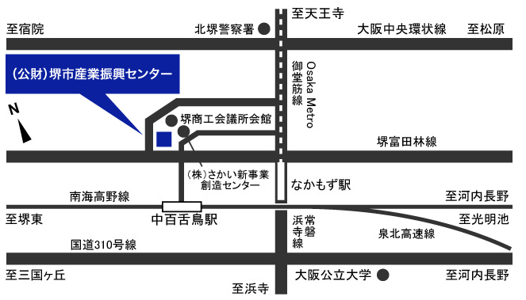

【会場案内】

堺市産業振興センター 本館5階コンベンションホール

（堺市北区長曽根町183-5）

最寄駅：南海高野線 中百舌鳥駅、

OsakaMetro御堂筋線 なかもず駅

【申込・問合せ先】

　堺市 イノベーション投資促進室

　担当：福谷、高野

TEL 072-228-7629 FAX 072-228-8816

E-mail：itosoku@city.sakai.lg.jp